Печворк «Юрій Винничук «Місце для Дракона»

Юрій Винничук — одна з наймасштабніших постатей сучасного українського літературного процесу: блискучий дорослий і дитячий письменник, поет, перекладач, упорядник, актор, редактор, містифікатор, знавець жіночих і дитячих душ. | 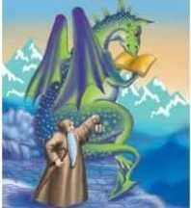  Жанр: повість-казка (у творі багато вигадки, але події відбуваються протягом тривалого часу)  Рік написання: 1990 | Ідея: звеличення благородства, самопожертви, людяності, які перемагають зраду, жорстокі закони і підступність.  Проблематика: добро і зло вірність і зрада доцільність самопожертви проблема вибору.  Твір складається з 7 розділів. Події відбуваються з весни до пізньої осені. | 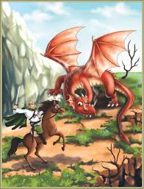  Місце: Галичина, місто Люботин.
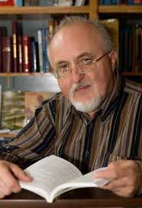 | Тема: розповідь про незвичайного дракона Грицька, який мріє не руйнувати та нищити, а творити та милуватися красою світу.  Головна думка: «Якщо зла не буде, то звідки добро пізнаєш?» | 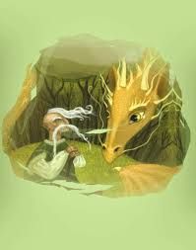  Час: Середньовіччя. | Головні герої: дракон Грицько (добрий, пише вірші, не хоче робити людям зла) Пустельник (навчає грамоті, хоч і намагається врятувати Грицька, але з острахом, йому це не вдається) князь (мріє, щоб Грицька вбив лицар), лицар Лаврін, донька князя Настасія.

